기본 요소들

아래 나열한 요소들은 PW(PlantWAVE)에서 처리하는 요소들이다.
1. Pipe
2. Cylinder Element
3. Cone Element
4. Elbow
5. Tee
6. Flange
7. Box
8. Dome
9. Tetra
10. circular torus element
11. rectangular torus element
12. sphere
13. face element
14. mesh element
15. line element
16. hline element

백흠경
- Pipe<PIPE>
아래 실린더와 같은 인자들을 가진다.
- Cylinder Element(CYLI)
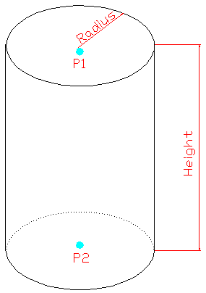
Attributes:
P1 : 실린더의 가장 자리의 한 중점
P2 : “
Radius : 실린더의 반경
Height : 실린더의 높이

- Cone Element(CONE)
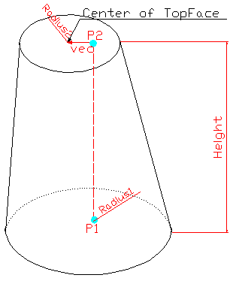
Attributes:
P1 : 밑면의 중점
P2 : 윗면의 평면에 속하는 점
Vec : 윗면의 중점 = P2 + Vec
Radius1 : 밑면의 반경
Radius2 : 윗면의 반경
Height : 높이

- Elbow<ELBO>
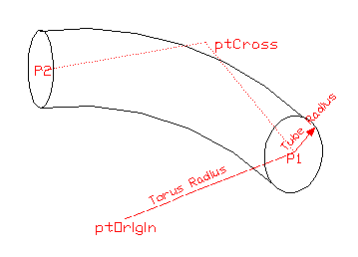
Attributes:
ptOrigin : Elbow의 원점
P1 : Elbow 단면의 한 점
P2 : Elbow 단면의 한 점
ptCross : Elbow의 교점
Torus Radius : 토러스 반경
Tube Radius : 튜브 반경
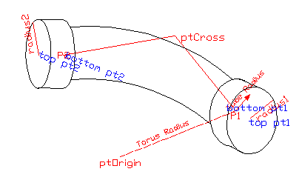
Desc:
소켓 타입의 엘보
Attributes:
ptOrigin , P1 , P2 , ptCross , Torus Radius , Tube Radius는 위와 동일.
radius1 : Elbow의 한 단면에 붙어있는 Pipe형상의 반경
top pt1 : Elbow의 한 단면에 붙어있는 Pipe형상의 한 점
bottom pt1 : Elbow의 한 단면에 붙어있는 Pipe형상의 한 점
radius2 : Elbow의 한 단면에 붙어있는 Pipe형상의 반경
top pt2 : Elbow의 한 단면에 붙어있는 Pipe형상의 한 점
bottom pt2 : Elbow의 한 단면에 붙어있는 Pipe형상의 한 점

- TEE <TEE>
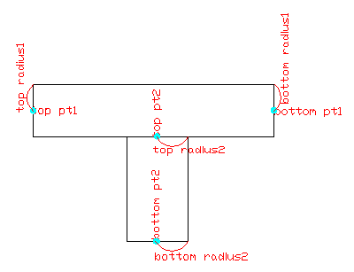
Attributes:
top radius1 : TEE를 구성하는 Pipe형상의 반경
top pt1 : TEE를 구성하는 Pipe형상의 한 점
bottom radius1 : TEE를 구성하는 Pipe형상의 반경
bottom pt1 : TEE를 구성하는 Pipe형상의 한 점
top radius2 : TEE를 구성하는 Pipe형상의 반경
top pt2 : TEE를 구성하는 Pipe형상의 한 점
bottom radius2 : TEE를 구성하는 Pipe형상의 반경
bottom pt2 : TEE를 구성하는 Pipe형상의 한 점
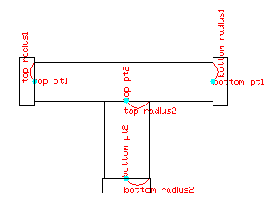
Desc:
소켓 타입의 TEE , 다섯개의 Pipe형상의 조합으로 이루어져 있다.
Attributes:
top radius1 ~ top radius5 : 각 Pipe형상의 한 단면의 반경
top pt1 ~ top pt5 : 각 Pipe형상의 한 점
bottom radius1 ~ bottom radius5 : 각 Pipe형상의 한 단면의 반경
bottom pt1 ~ bottom pt5 : 각 Pipe형상의 한 점

- Flange <FLAN>
Desc:
하나의 파이프 형상을 가진다.
Attributes:
radius : 플랜지의 반경
P1 : 플랜지의 한 점
P2 : 플랜지의 한 점
Desc:
두개의 파이프 형상을 가진다.
Attributes:
radius1 : 첫번째 파이프 형상의 반경
P1 : 첫번째 파이프 형상의 한 점
P2 : 첫번째 파이프 형상의 한 점
radius2 : 두번째 파이프 형상의 반경
P3 : 두번째 파이프 형상의 한 점
P4 : 두번째 파이프 형상의 한 점

- BOX Element(BOX)
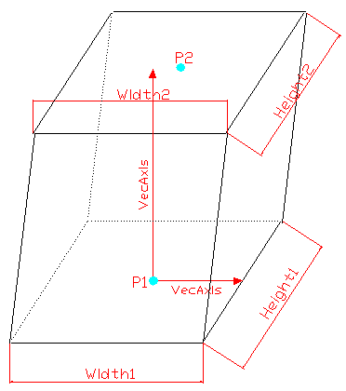
Attributes:
P1 : Box의 한 면의 중점
P2 : Box의 한 면의 중점
WIDTH1 : P1이 놓여진 면의 vec방향으로의 길이
HEIGHT1 : P1이 놓여진 면의 vec와 수직인 방향으로의 길이
WIDTH2 : P2이 놓여진 면의 vec방향으로의 길이
HEIGHT2 : P2이 놓여진 면의 vec와 수직인 방향으로의 길이
VecAxis : Width1이나 Width2가 놓여진 방향을 가리키는 벡터
VecNorm : P1,P2가 속하는 면에 수직인 벡터
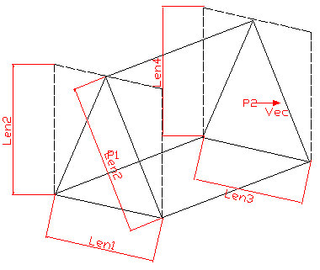
P1,P2는 서로 마주 보고 있어야 한다.(Len1와 Len3,Len2와 Len4가 같으면 삼각기둥이다.)

- Dome Element <DOME>
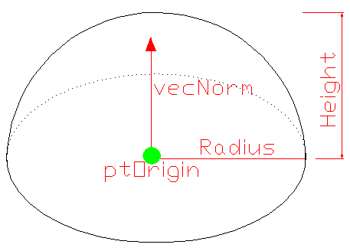
Attributes:
PtOrigin : 중점
Radius : 반경
Height : 높이
VecNorm : DOME의 밑바닥에 수직인 벡터

- Tetra Element <TETRA>
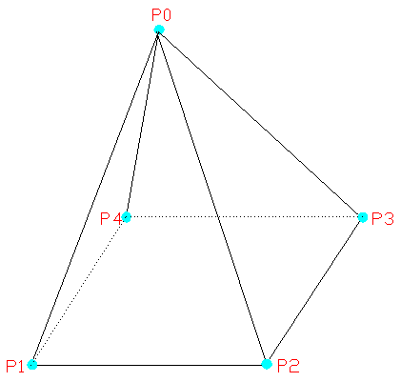
Attributes:
P0 : 꼭지점
P1 : 밑면을 이루는 한 점
P2 : 밑면을 이루는 한 점
P3 : 밑면을 이루는 한 점
P4 : 밑면을 이루는 한 점
이 형상은 <BOX>의 특수한 형태로 볼수 있다.

- Circular Torus Element
<CTOR>,<TORS_EQP>
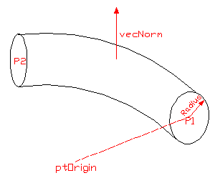
Attributes:
ptOrigin : 토러스의 원점(x,y,z)
P1 : 시작 점(x,y,z)
P2 : 끝 점(x,y,z)
Radius : 튜브 반경
VecNorm : 토러스가 놓여지는 평면의 수직 벡터(dx,dy,dz)

- Rectangular Torus Element <RTOR>
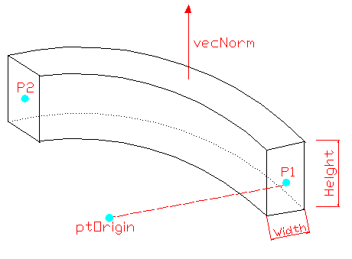
Attributes:
PtOrigin : 토러스의 반경
P1 : 시작 점
P2 : 끝 점
Width : 회전 단면의 너비
Height : 회전 단면의 높이
VecNorm : 토러스가 놓여지는 평면에 수직인 벡터

- Sphere <SPHERE>
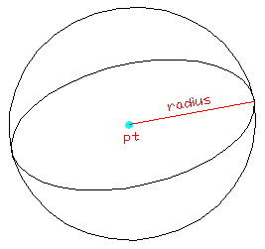
Attributes:
pt : 구의 중점
radius : 구의 반경

- Face Element <3D_FACE>
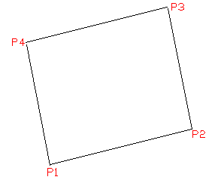
Attributes:
Pn : 한 평면을 이루는 점들…

- MESH Element
<MESH>,<MESH_FACE>
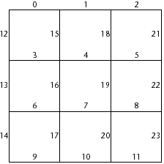 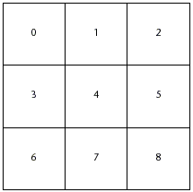

- LINE Element <LINE>,LINE
Desc:
같은 group 코드를 가지는 line들을 묶어 하나의 면을 생성한다.
Attributes:
group : 같은 면을 이루는 line인지를 구별할 때 쓰인다.
pt1 : line의 한 끝점
pt2 : line의 한 끝점

- HLINE Element <LINE>,LINE
Desc:
같은 group 코드를 가지는 line들을 묶어 하나의 면을 생성한다. 또한 line이 보여지는지 않은지를 구분하는 인자를 가지고 있다.
Attributes:
group : 같은 면을 이루는 line인지를 구별할 때 쓰인다.
pt1 : line의 한 끝점
pt2 : line의 한 끝점
visible : line이 보여지는지 않은지를 나타내는 인자.

